W-E型水产养殖水质分析仪

使用说明手册

无锡尚农生物科技有限公司
目录
1.分析仪使用说明 ……………………………………………(页数)
1.1仪器和附件……………………………………………(页数)
1.2 仪器参数……………………………………………(页数)
1.3按键功能……………………………………………(页数)
1.4 W-E型仪器功能介绍………………………(页数)
2. 仪器操作说明……………………………………………(页数)
2.1充电……………………………………………(页数)
2.2开机和关机……………………………………………(页数)
2.3设置语言……………………………………………(页数)
2.4设置系统时间……………………………………………(页数)
2.5设置试剂批号……………………………………………(页数)
2.6设置报警范围……………………………………………(页数)
2.7白色校准……………………………………………(页数)
2.8查看和删除检测记录……………………………………………(页数)
3.测试操作说明……………………………………………(页数)
3.1“快速”和“常规”测试………………………………(页数)
3.2 加入试剂的方式………………………………(页数)
3.3 混浊水样………………………………(页数)
3.4 超出测试范围水样………………………………(页数)
3.5 并行测试操作………………………………(页数)
3.6 计算氨分子浓度……………………………………………(页数)
3.7 测试注意事项………………………………(页数)他
4. 测试操作步骤……………………………………………(页数)
4.1氨氮……………………………………………(页数)
4.2亚硝酸盐……………………………………………(页数)
4.3酸碱度……………………………………………(页数)
4.4硫化物……………………………………………(页数)
4.5余氯……………………………………………(页数)
4.6溶解氧……………………………………………(页数)
4.7磷酸盐……………………………………………(页数)
4.8铜……………………………………………(页数)
4.9 总碱度……………………………………………(页数)
4.10总硬度……………………………………………(页数)
4.11总铁……………………………………………(页数)
4.12总铬……………………………………………(页数)
4.13臭氧……………………………………………(页数)
5. 异常问题诊断……………………………………………(页数)
附件1：质保卡(用户留存)…(页数)
附件2：质保卡(返回厂家) … (页数)

1.使用说明
  - W-E型简介
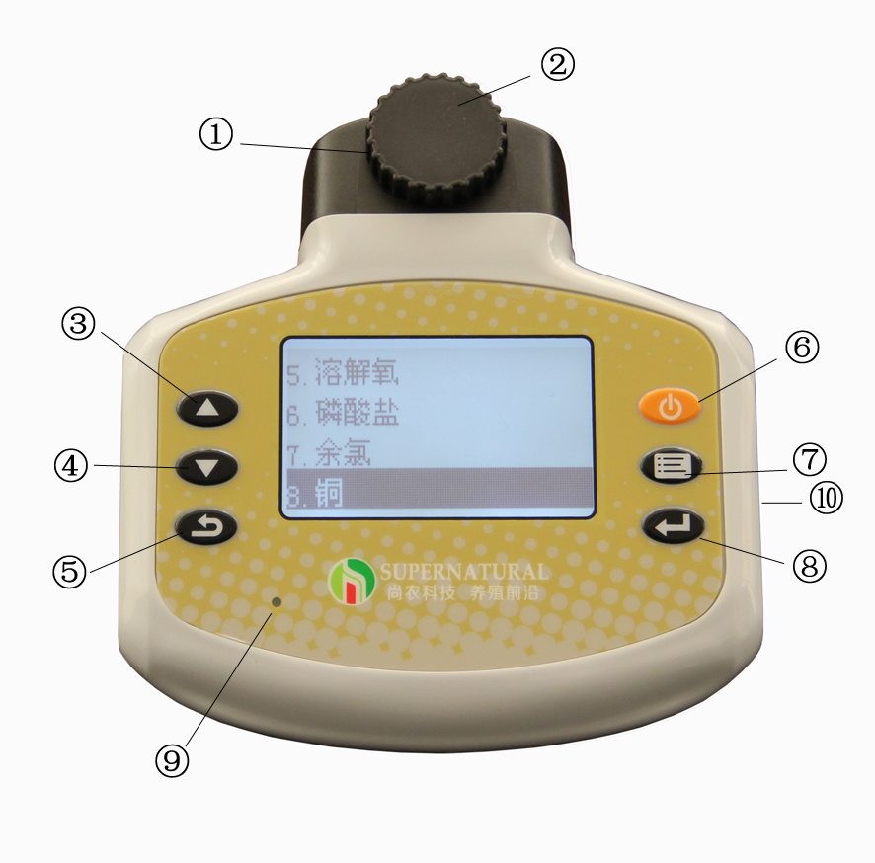

编号 | 名称 | 编号 | 名称
① | 比色皿槽 | ⑥ | 开机/关机
② | 防尘盖 | ⑦ | 菜单主页
③ | 向上键 | ⑧ | 确认键
④ | 向下键 | ⑨ | 充电指示灯
⑤ | 返回键 | ⑩ | 复位键

仪器附件
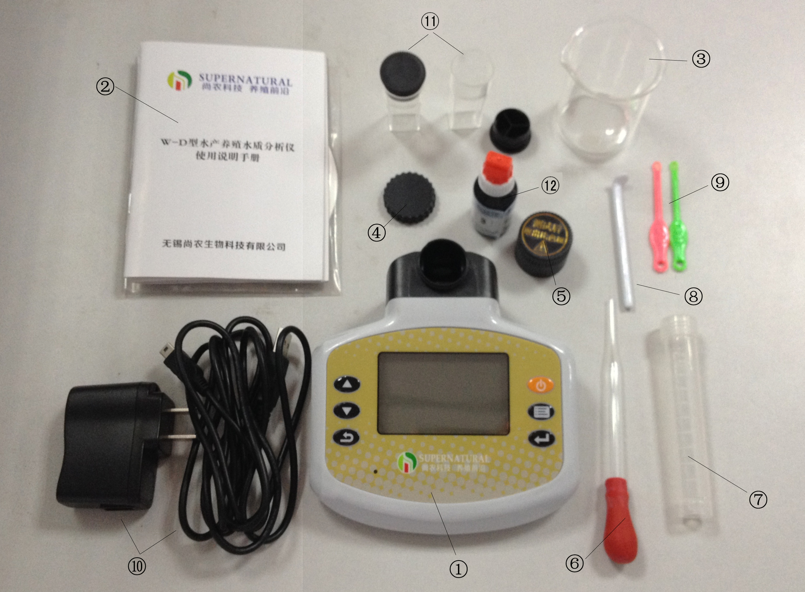

编号 | 名称 | 编号 | 名称
① | 分析仪 | ⑦ | 溶解氧量管
② | 文件包 | ⑧ | 捣药勺
③ | 玻璃杯 | ⑨ | 药勺
④ | 防尘盖 | ⑩ | 充电器USB数据线
⑤ | 遮光盖 | ⑪ | 比色皿
⑥ | 胶头滴管 | ⑫ | 试剂

1.2仪器参数

测试波长：400nm-680nm (8个波段)
吸光度线性范围：0-2.5ABS
稳定性：RSD<0.5%
显示：128*64液晶屏
存储：2000条 测试记录（带测试时间）
配置：内置12项测试标准曲线
接口：USB 2.0（充电和下载数据）
电源：内置2000mA锂电池
重量：240g
尺寸：12.0cm*13.0cm*4.5cm(长*宽*高)

1.3按键功能说明
图标 | 功能说明
- 向上选择
- 设定数字时增大数值
- 向下选择
- 设定数字时减小数值
- 返回上一级页面
- 中止程序
 | 长按用以关机或开机
 | 返回主页
 | 确认选择

1.4 W-E型功能介绍
功能 | W-E型（12参数）
检测水质参数 | 氨氮 (0.05 – 10.0 mg/l）  亚硝酸盐 (0.005 – 1.3 mg/l)  溶解氧 (0.5 – 20 mg/l)  PH (4.0 – 10.2)  硫化物 (0.004 – 0.35 mg/l)  磷酸盐 (0.02 – 1.2 mg/l)  铜 (0.001 – 3.0 mg/l)  余氯 (0.02 – 1.0 mg/l)  总碱度 (0 – 300 mg/l)  总硬度 (0 – 300 mg/l)  总铁 (0.01 – 5 mg/l)  铬 (0.01 – 1.0 mg/l)
检测数据存储 | 2000条记录
可设置报警范围 | 有
氨氮与氨分子浓度自动换算 | 有

2.仪器操作说明
2.1充电
新仪器在使用之前需要连续充电6小时以上。 充电时用USB数据线连接仪器和电源适配器，然后将电源适配器插入220V电源插座。
充电指示灯开启表明充电正在进行，指示灯熄灭表明充电已经完成。仪器需要足够电量才能正常工作。当开机屏幕上显示 “ ”的符号，表明仪器电量已经不足。此时应尽快给仪器充电，以免影响使用。
注意事项:
- 请使用220V电源插座给仪器充电。使用计算机USB接口将显著延长充电时间。
- 请不要在充电时使用仪器。

2.2开机和关机
长按 （约5秒钟）直到仪器开启或关闭。

2.3设置语言
仪器提供中文和英文菜单。
1）进入主菜单选择“设置”/选择“语言”/选择“中文”或者“英文”;
2） 按 确认。

2.4设置系统时间
仪器系统时间用于记录检测的时间和日期。
1）进入主菜单选择“设置”/ 选择“设置系统时间” ；
2）在屏幕上显示年份时，按 和 设置正在闪烁的数字；
3）按 进行下一个数字的设置；
4）用同样的方法设置“月/日/时/分” ；
5）当设置完毕，按 确认或者按 放弃新设置。

说明：在上面2-4步骤中，按 可中止设置过程。

2.5 设置试剂批号
注意：除非本公司另行要求，请不要进行这项操作，以免影响仪器正常使用。
1）在主菜单选择“设置”/ 选择“设置批号”/ 选择批号对应的检测；
2）批号有16位数（排列成两行）。按 和 设置正在闪烁的数字； 按 跳转到下一个数字；
3）当设置完所有数字，按 确认或按 放弃新设置。

2.6 设置报警范围
每一项检测指标都可以设置报警低限值和高限值。当检测值低于低限或高于高限时，仪器将长鸣4声发出警报，并在检测结果前面显示警示符。当低限值和高限值都设为0（默认值），报警功能关闭。
1）进入主菜单选择“设置”/选择“设置报警范围”/选择报警检测指标；
2）屏幕显示报警低限值和高限值。按 和 设置闪烁的数字。按 跳转到下一个数字；
3）当设置完低限和高限值，按 确认或按 放弃新设置。

2.7 白色校准
注意：本仪器不需要用户做白色校准。除非本公司另行要求，请不要进行这项操作，以免影响仪器正常使用。
- 进入主菜单选择“设置”/选择“仪器校准”/选择“白色校准” ；
- 将校准专用比色皿插入比色皿槽（比色皿上三角形面对显示屏），盖好遮光盖，按 开
始校准；
- 如果没有错误信息，按 确认或按 放弃校准结果。

2.8 查看和删除检测记录
1）进入主菜单选择“记录查看” ；
2）选择要查看的测试指标；
3）按照测试日期及时间选择要查看的记录；
4）按 删除正在查看的记录或者按 返回查看其它记录。

3.测试操作说明
3.1“快速”和“常规” 测试
检测中会遇到“选择测试方式”的选项，用户可以选择“常规”（按 ）或者“快速”（按 ）测试方式。
“常规”测试方式是让仪器根据试剂显色反应所需要的时间控制检测的进程。为了获得最佳检测结果，建议用户在一般情况下都选择“常规”测试方式。
“快速”测试方式让用户自己控制检测进程。除非对检测精度要求较低或对试剂显色所需时间有充分把握，用户不宜选择这一测试方式 。
3.2加入试剂方式
严格按照要求加入试剂是获得可靠检测结果的先决条件。不同指标的检测可能需要使用1-3种不同试剂。按使用顺序试剂分别编号为①，②和③。在测试过程中，用户需要在仪器提示下向比色皿（或量管）加入指定编号的试剂，试剂加入量需要遵照试剂瓶上的标注。
试剂有液体、粉末和试剂条三种类型。液体试剂是通过滴瓶滴入比色皿（或量管）。粉末试剂使用专用药勺量取加入比色皿。试剂条则是通过在比色皿水样中搅动加入试剂。下面是加入各类试剂的说明：

加入液体试剂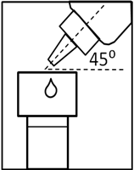 | - 试剂滴瓶呈45度角，滴管头尽量靠近比色皿。  - 拇指轻压瓶体将试剂挤出，滴出后拇指完全放松再挤下一滴。  - 试剂滴入比色皿后必须充分摇晃均匀（持比色皿上部摇晃）。  - 当试剂静置时间超过3天，使用前来回颠倒试剂瓶数次。  - 使用前不要用力摇晃试剂，以免产生泡沫。  - 每次滴液后立即拧紧瓶盖。
加入粉末试剂  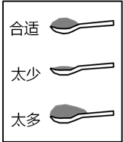 | - 用专用药勺量取，每勺要饱满（见左图），宁多勿少。  - 每次使用后立即拧紧瓶盖，注意防潮。  - 如果试剂因潮湿结块，使用提供的捣棒将结块捣碎后再使用。  - 试剂粉末加入比色皿后必须完全溶解，建议轻盖比色皿盖，来回颠倒比色皿直到粉末消失。（提示：在摇晃比色皿的同时可以先开始仪器倒计时，倒计时结束前再插入比色皿。）
搅动试剂条  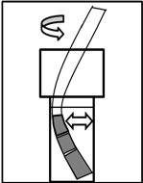 | - 试剂条即取即用，取出后立即盖紧瓶盖，严防受潮。  - 将贴有试剂垫的一端插入比色皿水样中，执另一端持续搅动。  - 搅动不要用力过猛，大约每秒钟一个来回为宜。  - 搅动中试剂条上的试剂垫必须充分浸没在水样中。  - 倒计时开始即开始搅动，倒计时结束后将试剂条取出丢弃。

3.3混浊水样
当水中微生物及漂浮物较多或者水样在比色皿中呈现混浊时，客户需要在测试前先对水样进行过滤处理。请选用中速定量滤纸过滤水样。建议不要使用新滤纸过滤的前20毫升水。
水样过滤可以使用附件中的50ml量杯，将滤纸按下图方式折叠使用。

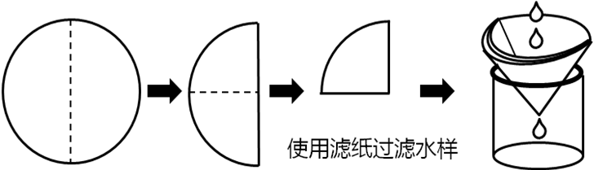

3.4超出测试范围水样
当检测指标超过仪器的测试范围，仪器会提示稀释样品5倍后再检测。稀释可以使用附件中50ml的量杯。先将待测水样加到量杯的10ml刻度，然后加入纯净水或自来水至50ml刻度，并摇晃混匀。稀释水样的测试数值乘以5即为原水样的检测数值。

3.5 并行测试操作
在“常规”检测中仪器倒计时是根据试剂化学反应所需要的最短时间设定的。倒计时结束后化学反应已基本停止，试剂在一定时间内会相对稳定。因此在倒计时结束后的20分钟内，在不同时间测试比色皿对检测结果没有显著影响。根据试剂这一特性，用户可以在测试一个指标的最后倒计时等待期间使用仪器检测其它的指标，等完成别的测试过后再回来完成测试。这种并行测试操作可以减少测试等待时间，提高检测效率
并行测试具体操作是：当第一个检测的试剂都已加入比色皿，而且仪器最后倒计时开始5秒以后，按 使当前测试进入“等待完成”状态。 将比色皿从仪器中取出静置在一旁，然后使用仪器进行其它指标的检测。 当其它测试完成后，将第一测试的比色皿重新插入仪器并重新选择“等待完成”的指标。当屏幕上显示“继续上次测试？”，按 选择“是”，仪器将立即完成“等待中”的测试并显示检测数值。
下面用“亚硝酸盐”、“氨氮”和“酸碱度”的并行测试举例：
- 选择“亚硝酸盐”检测，按要求（详见该指标的检测步骤，下同）在比色皿中加入水样，插入仪器完成空白水样测试。然后按要求在比色皿中加入亚硝酸盐试剂粉末，摇晃比色皿让粉末完全溶解。将亚硝酸盐比色皿静置一旁。按 开始倒计时。
- 倒计时开始5秒后按 ，屏幕显示‘保留数据，停止当前测试？’，按 选择‘是’。亚硝酸盐检测将进入“等待完成”状态，同时仪器回到测试选择菜单。
- 选择“氨氮”检测， 按要求（详见该指标的检测步骤，下同）在另一个比色皿中加入水样，插入仪器完成空白水样测试。然后按要求在比色皿中加入氨氮试剂①和②，将氨氮比色皿静置一旁。按 开始倒计时。
- 倒计时开始5秒后按 ，屏幕显示‘保留数据，停止当前测试？’，按 选择‘是’。氨氮检测将进入“等待完成”状态，同时仪器回到测试选择菜单。
- 选择“酸碱度”检测，使用另一个比色皿 按要求在仪器上完成酸碱度检测。
- 将氨氮比色皿重新插入仪器，重新选择“氨氮”检测， 屏幕上显示“继续上次测试？”，按 选择“是”，仪器立即完成“等待中”的氨氮测试并显示检测数值。（注意：如果“继续上次测试？”的选择是“否”，仪器将放弃“等待中”的测试并开始新的氨氮测试。）
- 将亚硝酸盐比色皿重新插入仪器，重新选择“亚硝酸盐”检测， 屏幕上显示“继续上次测试？”，按 选择“是”，仪器立即完成“等待中”的亚硝酸盐测试并显示检测数值。（注意：如果“继续上次测试？”的选择是“否”，仪器将放弃“等待中”的测试并重新开始。）
3.6 计算氨分子浓度
氨氮浓度包含了离子形式的氨（氨离子）和非离子形式的氨（氨分子）。相对而言，氨分子对水生动物的毒害作用要大得多。水中氨分子的浓度不但与氨氮浓度相关，还与水的酸碱度（PH值）和水温相关。常用的确定氨分子浓度的方法是先根据水酸碱度和水温在数值表中查出氨分子比例，然后再根据查到的比例和氨氮检测值计算出氨分子浓度。W-E分析仪的氨分子浓度计算根据氨氮值、酸碱度和温度直接计算出水中的可耐受的氨分子浓度，为用户提供了一个实用而准确的工具。
  - 进入主菜单选择“工具”/ 选择“计算氨分子浓度”；
  - 用 、 和 分别设置氨氮、PH和温度数值；
  - 数值设置完成后按 计算或按 返回；
  - 屏幕上显示计算的氨分子浓度后，按 存储计算结果或按 返回。
注意：氨氮、PH值的默认值是对应记录中时间最近的检测值。如果要根据刚检测的氨氮和PH 值计算氨分子浓度，则该两项的数值不需要重新设置（按 跳过）。 而水温的默认值是摄氏20度，用户必须根据温度计的测量设置实际水温，否则计算结果可能与实际不符。

3.7测试注意事项
- 每次测试前盖好“遮光盖”，比色皿插入比色皿槽时要完全插到底；
- 插入比色皿槽时，比色皿上端的“▽”标记要面对仪器；
- 空白测试（第一次）与加入试剂后的测试（第二次）要用同一个比色皿；
- 水样加入比色皿后，液面最低处应与比色皿刻度线对齐；
- 测试时时请拿捏比色皿的圆形顶部处，比色皿线以下部分要保持清洁干躁，必要时使用软质纸轻轻擦拭干净再测试；
- 当比色皿下部出现划痕或磨损严重时不应再继续使用，需要换用新比色皿；
- 测试时比色皿内壁上不能有气泡（用手指向下敲比色皿上沿将气泡除去再测试）；
- 测试时要先用待测水样涮洗比色皿至少二遍，以防有残留物影响测试结果；
- 测试结束后立即取出比色皿（防止水剂漏进仪器，至仪器损坏）。
- 比色皿和盖子使用后立即清洗干净，以备下次使用；
- 试剂盖颜色代表试剂序号①黑色，②蓝色，③红色。使用中请勿盖错；
- 仪器不使用时必须拧上防尘盖， 保持仪器内部清洁以保证仪器测试时的准确性。

4.测试操作步骤

（说明：下面检测指标的顺序与仪器上的顺序不一定相同）

4.1 氨氮（测试范围：0.05-10mg/L，试剂反应时间：2分钟）
- 用待测水冲涮比色皿2次后加至比色皿刻度线（4ml）。将比色皿插入仪器比色皿槽（确保插到底），拧上遮光盖；
- 在仪器 “测试选择” 中选择“氨氮”，再选择“常规”，按 测试空白水样；
- 取出比色皿，向其中滴入3滴氨氮试剂①。持比色皿上端充分摇匀试剂，然后滴入3滴氨氮试剂②，充分摇匀试剂；
- 将比色皿插入比色皿槽底，拧上遮光盖后按 开始仪器倒计时。倒计时结束后仪器自动完成测试，发出三声短提示音并显示测量数值。（如果数值处于报警范围，仪器将发出4长声警报，提示“请稀释5倍再测”。）
- 按 存储检测结果或按 返回；
- 测试完成后及时将比色皿取出清洗，以备下次使用。

4.2 亚硝酸盐（测试范围：0.005-1.4mg/L，试剂反应时间：4.5分钟）
- 用待测水冲涮比色皿2次后加至比色皿刻度线（4ml）。将比色皿插入仪器比色皿槽（确保插到底），拧上遮光盖；
- 在仪器 “测试选择” 中选择“亚硝酸盐”，再选择“常规”，按 测试空白水样；
- 取出比色皿，向其中加入3勺亚硝酸盐试剂粉末（宁多勿少）。 将比色皿盖上盖（提示：盖子不要压到底，否则下一步取下盖子不方便）。持比色皿上端摇晃比色皿直至粉末完全溶解；
- 取下比色皿盖，将比色皿插入比色皿槽底。拧上遮光盖后按 开始仪器倒计时。倒计时结束后仪器自动完成测试，发出三声短提示音并显示测量数值。（如果数值处于报警范围，仪器将发出6长声警报，提示“请稀释5倍再测”。）
- 按 存储检测结果或按 返回；
- 测试完成后及时将比色皿取出清洗，以备下次使用。

4.3 酸碱度（PH值）（测试范围：4.0-10.2，试剂反应时间：即时）
- 用待测水冲涮比色皿2次后加至比色皿刻度线（4ml）。将比色皿插入仪器比色皿槽（确保插到底），拧上遮光盖；
- 在仪器 “测试选择” 中选择“酸碱度”，再选择“常规”，按 测试空白水样；
- 取出比色皿，向其中滴入3滴酸碱度试剂①，持比色皿上端摇匀试剂；
- 将比色皿插入比色皿槽底，拧上遮光盖后按 开始测试。测试结束后仪器发出三声短提示音并显示测量数值。（如果数值处于报警范围，仪器将发出6长声警报，提示“请稀释5倍再测”。）
- 按 存储检测结果或按 返回；
- 测试完成后及时将比色皿取出清洗，以备下次使用。

4.4 硫化物（测试范围：0.004-0.45ml/L，试剂反应时间：2.5分钟）
- 用待测水冲涮比色皿2次后加至比色皿刻度线（4ml）。将比色皿插入仪器比色皿槽（确保插到底），拧上遮光盖；
- 在仪器 “测试选择” 中选择“硫化物”，再选择“常规”，按 测试空白水样；
- 取出比色皿，向其中滴入3滴硫化物试剂①，持比色皿上端摇匀试剂；
- 将比色皿插入比色皿槽底。拧上遮光盖后按 开始仪器倒计时。倒计时结束后仪器自动完成测试，发出三声短提示音并显示测量数值。（如果数值处于报警范围，仪器将发出6长声警报，提示“请稀释5倍再测”。）
- 按 存储检测结果或按 返回；
- 测试完成后及时将比色皿取出清洗，以备下次使用。

4.5 余氯（测试范围：0.02-1.0mg/L，试剂反应时间：1分钟）
- 用待测水冲涮比色皿2次后加至比色皿刻度线（4ml）。将比色皿插入仪器比色皿槽（确保插到底），拧上遮光盖；
- 在仪器 “测试选择” 中选择“余氯”，再选择“常规”，按 测试空白水样；
- 取出比色皿，向其中滴入4滴余氯试剂，持比色皿上端摇匀试剂；
- 将比色皿插入比色皿槽底。拧上遮光盖后按 开始仪器倒计时。倒计时结束后仪器自动完成测试，发出三声短提示音并显示测量数值。（如果数值处于报警范围，仪器将发出6长声警报，提示“请稀释5倍再测”。）
- 按 存储检测结果或按 返回；
- 测试完成后及时将比色皿取出清洗，以备下次使用。

4.6 溶解氧（测试范围：0.5-20.0mg/L，试剂反应时间3分钟）
溶解氧检测的关键是在操作中尽量减少待测水样与空气的接触， 避免空气中氧气过多溶解到待测水样中导致溶氧量的显著改变。溶解氧检测需要注意以下事项:
- 装水样的瓶子要装满盖紧，不留空间。取水样后立即盖紧瓶盖；
- 用胶头滴管取水时先挤空滴管中空气，再将滴管插到水样的底部吸水；
- 用胶头滴管往量管里注水时先将滴管插到量管底部，再将水缓缓挤出；

- 用待测水冲涮比色皿2次后加至比色皿刻度线（4ml）。将比色皿插入仪器比色皿槽（确保插到底），拧上遮光盖；
- 在仪器 “测试选择” 中选择“溶解氧”，再选择“常规”，按 测试空白水样；
- 用待测水冲涮溶解氧量管（不是比色皿）2次后加至距离管口约4毫米处（约二个硬币厚）。先滴入5滴溶解氧试剂① ，再滴入5滴溶解氧试剂②，立即拧紧量管盖。来回颠倒5次后静置量管；
- 按 开始仪器倒计时。倒计时结束后，拧开量管滴入5滴溶解氧试剂③。盖紧量管盖。来回颠倒量管直至管中溶液由混浊变成透明。如溶液不能完全变透明，请再滴入1-2滴溶解氧试剂③；
- 打开仪器遮光盖，从仪器中取出比色皿，倒掉之前的水样。用量管中的溶液冲涮比色皿2次后加至比色皿刻度线（4ml）。将比色皿插入比色皿槽，盖上遮光盖；
- 按 开始仪器倒计时。倒计时结束后仪器自动完成测试，发出三声短提示音并显示测量数值；（如果数值处于报警范围，仪器将发出6长声警报，提示“请稀释5倍再测”。）
- 按 存储检测结果或按 返回；
- 测试完成后及时将比色皿取出清洗，以备下次使用。

4.7 磷酸盐（测试范围：0.02-1.2mg/L，试剂反应时间：3分钟）
- 用待测水冲涮比色皿2次后加至比色皿刻度线（4ml）。将比色皿插入比色皿槽（确保插到底），拧上遮光盖；
- 在仪器 “测试选择” 中选择“磷酸盐”，再选择“常规”，按 测试空白水样；
- 取出比色皿，向其中滴入2滴磷酸盐试剂①，持比色皿上端摇匀试剂；
- 比色皿中加入2勺磷酸盐②粉末；将比色皿盖上盖（提示：盖子不要压到底，否则下一步取下盖子不方便）。来回颠倒比色皿直至粉末完全溶解。按 开始仪器倒计时。
- 倒计时结束后，取下比色皿盖，滴入2滴磷酸盐试剂③，摇匀试剂；
- 将比色皿插入分析仪，盖上遮光盖，按 开始仪器倒计时。倒计时结束后仪器自动完成测试，发出三声短提示音并显示测量数值。（如果数值处于报警范围，仪器将发出6长声警报，提示“请稀释5倍再测”。）
- 按 存储检测结果或按 返回；
- 测试完成后及时将比色皿取出清洗，以备下次使用。

4.8 铜（测试范围：0.001-3.0mg/L，试剂反应时间：4.5分钟）
- 用待测水冲涮比色皿2次后加至比色皿刻度线（4ml）。将比色皿插入比色皿槽（确保插到底），拧上遮光盖。
- 在仪器 “测试选择” 中选择“铜”，再选择“常规”，按 测试空白水样。
- 取出比色皿，向其中滴入2滴铜试剂①。持比色皿上端摇匀试剂，然后滴入3滴铜试剂②，摇匀试剂；
- 将比色皿插入比色皿槽底，拧上遮光盖后按 开始仪器倒计时。倒计时结束后仪器自动完成测试，发出三声短提示音并显示测量数值。（如果数值处于报警范围，仪器将发出6长声警报，提示“请稀释5倍再测”。）
- 按 存储检测结果或按 返回；
- 测试完成后及时将比色皿取出清洗，以备下次使用。

4.9 总碱度（测试范围：0 - 300 mg/L，试剂反应时间：2分钟）
- 用待测水冲涮比色皿2次后加至比色皿刻度线（4ml）。将比色皿插入比色皿槽（确保插到底），拧上遮光盖；
- 在仪器 “测试选择” 中选择“总碱度”，再选择“常规”，按 测试空白水样；
- 取出比色皿，向其中滴入8滴总碱度试剂①。持比色皿上端摇匀试剂，然后滴入2滴总碱度试剂②，摇匀试剂；
- 将比色皿插入比色皿槽底，拧上遮光盖后按 开始仪器倒计时。倒计时结束后仪器自动完成测试，发出三声短提示音并显示测量数值。（如果数值处于报警范围，仪器将发出6长声警报，提示“请稀释5倍再测”。）
- 按 存储检测结果或按 返回；
- 测试完成后及时将比色皿取出清洗，以备下次使用。

4.10 总硬度（测试范围：0 - 300 mg/L，试剂反应时间：2 分钟）
- 用待测水冲涮比色皿2次后加至比色皿刻度线（4ml）。将比色皿插入比色皿槽（确保插到底），拧上遮光盖；
- 在仪器 “测试选择” 中选择“总硬度”，再选择“常规”，按 测试空白水样；
- 从总硬度试剂条①中取出一个试条（取出后立即盖紧瓶盖）。取出比色皿，按 开始仪器倒计时， 同时将试条在比色皿水样中来回不断搅动；
- 仪器倒计时完成时结束搅动，取出试条丢弃；
- 将比色皿插入比色皿槽底，拧上遮光盖后按 开始仪器倒计时。倒计时结束后仪器自动完成测试，发出三声短提示音并显示测量数值；（如果数值处于报警范围，仪器将发出6长声警报，提示“请稀释5倍再测”。）
- 按 存储检测结果或按 返回；
- 测试完成后及时将比色皿取出清洗，以备下次使用。

4.11总铁（测试范围：0.01 - 5 mg/L，试剂反应时间：2分钟）
- 用待测水冲涮比色皿2次后加至比色皿刻度线（4ml）。将比色皿插入比色皿槽（确保插到底），拧上遮光盖；
- 在仪器 “测试选择” 中选择“总铁”，再选择“常规”，按 测试空白水样；
- 取出比色皿，向其中滴入1滴铁试剂①，持比色皿上端摇匀试剂；
- 比色皿中加入1勺铁试剂②粉末；将比色皿盖上盖（提示：盖子不要压到底，否则下一步取下盖子不方便）。来回颠倒比色皿直至粉末完全溶解。按 开始仪器倒计时。
- 倒计时结束后，取下比色皿盖，滴入2滴铁试剂③，摇匀试剂；
- 将比色皿插入分析仪，盖上遮光盖，按 开始仪器倒计时。倒计时结束后仪器自动完成测试，发出三声短提示音并显示测量数值。（如果数值处于报警范围，仪器将发出6长声警报，提示“请稀释5倍再测”。）
- 按 存储检测结果或按 返回；
- 测试完成后及时将比色皿取出清洗，以备下次使用；

4.12总铬（测试范围：0.01- 1.0 mg/L，试剂反应时间 3分钟）
- 用待测水冲涮比色皿2次后加至比色皿刻度线（4ml）。将比色皿插入比色皿槽（确保插到底），拧上遮光盖；
- 在仪器 “测试选择” 中选择“铬”，再选择“常规”，按 测试空白水样；
- 取出比色皿，向其中加入1勺铬试剂①粉末，再滴入4滴铬试剂②。然后将比色皿盖上盖（提示：盖子不要压到底，否则下一步取下盖子不方便），来回颠倒比色皿直至粉末完全溶解。（注意：试剂粉末溶解较慢，完全溶解可能需要2-3分钟）。按 开始仪器倒计时；
- 倒计时结束后，取下比色皿盖，滴入4滴铬试剂③，摇匀试剂；
- 将比色皿插入分析仪，盖上遮光盖，按 开始仪器倒计时。倒计时结束后仪器自动完成测试，发出三声短提示音并显示测量数值。（如果数值处于报警范围，仪器将发出6长声警报，提示“请稀释5倍再测”。）
- 按 存储检测结果或按 返回；
- 测试完成后及时将比色皿取出清洗，以备下次使用。

4.13 臭氧（测试范围：0.025-1.5mg/L，试剂反应时间：1分钟）
- 用待测水冲涮比色皿2次后加至比色皿刻度线（4ml）。将比色皿插入仪器比色皿槽（确保插到底），拧上遮光盖；
- 在仪器 “测试选择” 中选择“臭氧”，再选择“常规”，按 测试空白水样；
- 取出比色皿，向其中加入1勺臭氧试剂粉末，将比色皿盖上盖（提示：盖子不要压到底，否则下一步取下盖子不方便）。来回颠倒比色皿直至粉末完全溶解；
- 将比色皿插入比色皿槽底。拧上遮光盖后按 开始仪器倒计时。倒计时结束后仪器自动完成测试，发出三声短提示音并显示测量数值。（如果数值处于报警范围，仪器将发出6长声警报，提示“请稀释5倍再测”。）
- 按 存储检测结果或按 返回；
- 测试完成后及时将比色皿取出清洗，以备下次使用；

5． 异常问题诊断

异常问题 | 可能原因 | 纠正措施
测试结果有较大误差 （注意：确定仪器测试误差的正确方法是使用仪器和提供的试剂测量经过国家计量部门认证的标准样品，将测试结果和标准样品的标定值做比较。常用水质参数的标准样品都可以在专业网站上直接购买。） | 比色皿不干净或者有水迹 | 测试时将比色皿下部表面擦拭干净
 | 比色皿有划痕或磨损 | 更换新比色皿
 | 水样中有气泡 | 测试前持比色皿上部，向下敲比色皿上沿除去气泡
 | 水样过于混浊 | 过滤水样后再测试
 | 遮光盖没盖好 | 测试时盖好遮光盖
 | 测试时比色皿放置不当。 | 测试时将比色皿插到底，比色皿上沿的三角形面向显示屏。
 | 试剂加入量不足或不准确 | 量勺取粉末试剂要装饱满，滴试剂要控制好（不能带气泡）。试剂添加宁多勿少
 | 试剂加入后没混匀或没完全溶解 | 试剂加入后必须要保证充分摇匀和溶解。
 | 试剂过期或失效。 | 试剂购买后有效期为一年。试剂保存需要阴凉干燥，避免光照
仪器开机后出现错误提示或无法操作 | 仪器自检发现故障。 | 按仪器复位键，如果出现同样提示请与客服联系。
 | 电池电量不足 | 显示屏出现电量不足的标示时尽快充电，充电使用电源插座。每次充至充电指示灯熄灭
仪器提示超出测试范围 | 所测参数的浓度超过试剂的有效测试范围 | 用蒸馏水或纯净水稀释所测水样5倍再测试（如果需要可进一步稀释），所测水样的浓度是稀释水样测试结果乘以稀释倍数。

质 保 卡（用户留存）

姓名 |  | 仪器型号
购入地址 |  | 仪器号码
详细地址
联系电话 |  | QQ号码
维修记录
反馈意见
维修 | 无锡尚农生物科技有限公司技术部
厂址 | 无锡市新区长江路7号
维修电话 | 0510-85048892
邮政编码 | 214101

质 保 卡（返回厂家）

姓名 |  | 仪器型号
购入地址 |  | 仪器号码
详细地址
联系电话 |  | QQ号码
维修记录
反馈意见
维修 | 无锡尚农生物科技有限公司技术部
厂址 | 无锡市新区长江路7号
维修电话 | 0510-85048892
邮政编码 | 214101

请您阅读以下内容：

1、“仪器号码”是仪器的条形码数字，请填写准确，以便于我们更好的提供服务。

2、“仪器号码”获取方式：开机后，按住 的同时按 屏幕上即显示号码。

4、本卡一式两份，《返回厂家》联务请寄我公司；

4、《质保卡（用户留存）》联请您妥善保管；

5、若仪器本身的质量问题，一年包换，（非人为损坏）二年保修（邮资贵方自理）。

- 查询产品升级等信息，请登录官网查询，恕不另行通知。 www.wxsnkj.com
7、在使用前务请认真阅读说明书。

注意事项：
试剂属于化学药品，应禁止儿童接触，避免触碰皮肤和衣物。一旦接触皮肤，请立即用大量清水冲冼干净。做完测试后的液体，请不要倒入河水或者鱼塘中，以防造成水质污染！

配套试剂可以网上购买
登录尚农科技官网
http://www.wxsnkj.com

